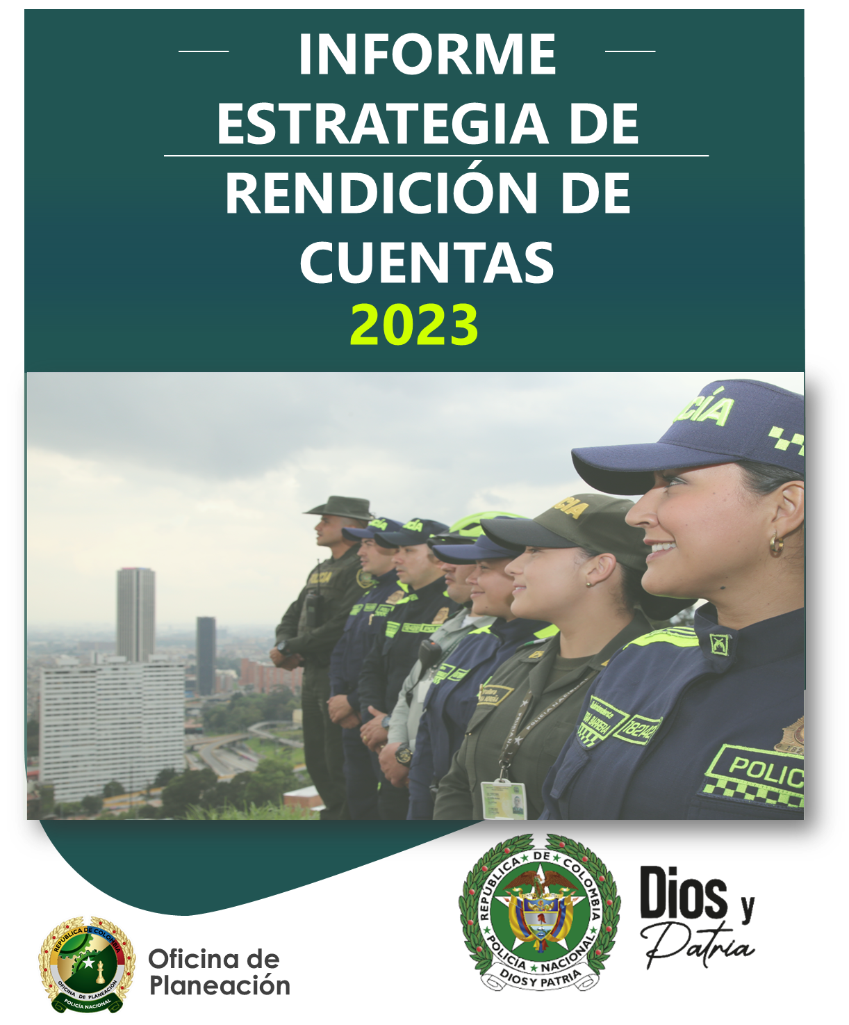

**Tabla de contenido**

**Introducción****……………………………………………………………………………………………………………………………..…….…****3**

**1.** **Aprestamiento** **….****4**

1.1 Nivel actual de la Policía Nacional de Colombia en la Rendición de cuentas …..4

1.1.1 Diagnóstico …..4

1.1.2 Estado de las actividades vigencia 2023 ………………………………………………………………...8

1.1.3 Resultados obtenidos en la evaluación del Formulario Único Reporte de Avances de la Gestión - FURAG para el componente Rendición de cuentas 2022…………………………..……………………..…15

1.1.3.1 Autodiagnóstico……………………………………………………………………………………..……15

1.2 Identificación de los líderes de Rendición de cuentas………………………………………………….17

1.2.1 Capacitación y sensibilización…………………………………………………………………………….19

1.3 Caracterización de usuarios y partes interesadas……………………………………………………...19

1.4 Análisis de entorno…………………………………………………………………………………………...22

1.5 Necesidades de información………………………………………………………………………………...22

1.5.1 Medios de comunicación de información………………………………………………………………...24

**2.** **Diseño, preparación y ejecución de la Estrategia****……………………………………..………………...27**

2.1 Reto ..……………………………..………………………………………………………………………….27

2.1.1 Objetivo general …28

2.1.2 Objetos Específicos …..………………………………………………………………………………….. 28

2.1.3 Metas………………………………………………………………………………………………………...28

2.2 Etapas y responsables de la Estrategia …28

**3.** **Seguimiento y evaluación de la rendición de cuentas****………………………………………...…….28**

**CONCLUSIONES .…………………………………………………………………………………………………..32**

**Introducción**

En cumplimiento a la Ley 1474 del julio 12 de 2011 “por la cual se dictan normas orientadas a fortalecer los mecanismos de prevención, investigación y sanción de actos de corrupción y la efectividad del control de la gestión pública”, la Oficina de Planeación elabora anualmente la Estrategia de Rendición de Cuentas la cual se encuentra Plan Anticorrupción y de Atención al Ciudadano.

La rendición de cuentas implica acciones de información y de diálogo, que permitan mejorar la confianza y se genere un valor público, mediante espacios que permitan a la ciudadanía relacionarse con el quehacer misional contribuyendo a los principios constitucionales de transparencia, responsabilidad, eficacia, eficiencia e imparcialidad, en el marco de una cultura de acceso a la información pública, gestión transparente y oportuna

El presente documento, “Estrategia de Rendición de Cuentas”, responde a los lineamientos del CONPES 3654 de 2010, según el cual la rendición de cuentas “presupone, pero también fortalece, la transparencia del sector público, el concepto de responsabilidad de los gobernantes y servidores y el acceso a la información como requisitos básicos”. Adicionalmente, la rendición de cuentas es una expresión del control social, por cuanto este último comprende acciones de petición de información y explicaciones.

Durante la vigencia 2023, la Policía Nacional continúa cumpliendo con base en los lineamientos que establece el Manual Único de Rendición de Cuentas establecido por el Departamento Administrativo de la Función Pública colombiano, así como a la ley 1757 de participación ciudadana. A su vez, y al igual que en el año anterior la Oficina de Planeación realizó el correspondiente seguimiento y control de las actividades propuestas a desarrollar a través de la herramienta gerencial Suite Visión Empresarial – SVE, cumpliéndose así con el 100% de las actividades programadas por parte de las unidades comprometidas.

A continuación, se describe la estrategia de la Policía Nacional de Colombia para la rendición de cuentas, basada en el Manual Único de Rendición de Cuentas, bajo el cual se fundamenta en cinco etapas: Aprestamiento, Diseño, Preparación, Ejecución, Seguimiento y Evaluación.

1. **Aprestamiento**

**1.1 Nivel actual de la Institución frente a la Estrategia de Rendición de Cuentas**

**1.1.1 Diagnóstico**

El diagnóstico permite identificar las debilidades y fortalezas internas de los mecanismos utilizados por la Institución para rendir cuentas. Conocer el balance interno de los espacios de rendición de cuentas de la Policía Nacional de Colombia permite determinar las lecciones aprendidas, las fortalezas y las acciones por mejorar, el cual es un insumo para el diseño de la nueva Estrategia de Rendición de Cuentas. La rendición de cuentas es la obligación de las entidades y servidores públicos de informar y explicar los avances y los resultados de su gestión, así como el avance en la garantía de derechos a los ciudadanos y sus organizaciones sociales, a través de espacios de diálogo público. (Ver CONPES 3654 de 2010 y Ley 1757 de 2015), implica la capacidad y el derecho de la ciudadanía a pedir información, explicaciones y retroalimentar al gobierno, con evaluaciones y propuestas de mejora, o con incentivos para corregir la gestión, premiar o sancionar los resultados.

La rendición de cuentas a los ciudadanos se fundamenta en tres (3) elementos básicos:



**Elemento de Información**

Se refiere a la generación de datos y contenidos sobre la gestión, el resultado de la misma y el cumplimiento de sus metas misionales, así como a la disponibilidad, exposición y difusión de datos, estadísticas o documentos. Los datos y los contenidos deben cumplir principios de calidad, disponibilidad y oportunidad para llegar a los clientes, grupos de valor e interés. Para tal fin, la Guía de lenguaje claro para servidores públicos de Colombia contiene las orientaciones para facilitar la comunicación escrita entre la Institución y el ciudadano.

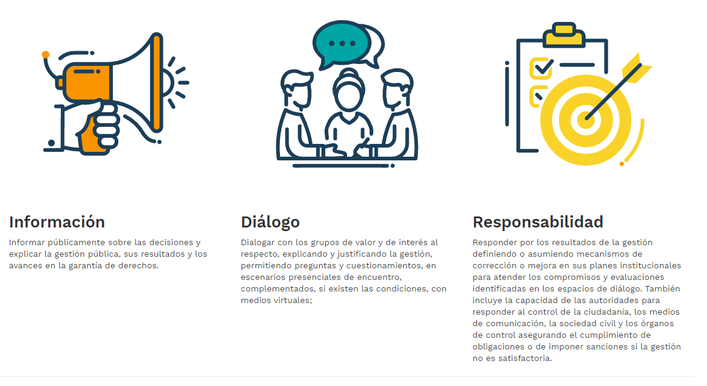

**Elemento de diálogo**

Es la sustentación, explicaciones, o respuestas frente a las acciones, decisiones ante las inquietudes de los ciudadanos relacionadas con los resultados de la gestión institucional. Estos diálogos pueden realizarse a través de espacios (bien sea presenciales - generales, por segmentos o focalizados, virtuales por medio de nuevas tecnologías) donde se mantiene un contacto directo con la población.



**Elemento de responsabilidad**

Responder por los resultados de la gestión definiendo o asumiendo mecanismos de corrección o mejora en los planes institucionales para atender los compromisos y evaluaciones identificadas en la rendición de cuentas.

**Objetivos de la Rendición de Cuentas**

* Fortalecer el sentido de lo público.
* Recuperar la legitimidad para las Instituciones del Estado.
* Facilitar el ejercicio del control social a la gestión pública.
* Contribuir al desarrollo de los principios constitucionales de transparencia, responsabilidad, eficacia, eficiencia e imparcialidad y participación ciudadana en el manejo de los recursos públicos.
* Servir como insumo para ajustar planes, programas y proyectos de manera que responda a las necesidades y demandas de la comunidad.

Actualmente, la institución cuenta con diferentes actividades, entre las cuales se encuentra informar públicamente interacción en redes sociales de los grupos sociales de la Policía Nacional (Facebook, Instagram, X, Yammer, canal institucional YouTube, Polired y página web) estrategia radial cuéntele al comandante, peticiones quejas y reclamos PQR2S, mesa de diálogo con café con poblaciones en situación de vulnerabilidad y veedurías de la Dirección de Sanidad, divulgación en los diferentes medios internos y externos de los informes de gestión publicados en la página web de la Policía Nacional, así como la realización de 57 audiencias públicas de rendición de cuentas a nivel país, en las cuales se emplearon medios digitales como alternativa y poder vincular a los clientes, grupos de valor e interés de la Institución.

A partir de estos dos espacios y de los demás mencionados, se han identificado sus fortalezas y debilidades, como insumo para fortalecer la Estrategia de Rendición de Cuentas en los momentos clave durante las etapas de la gestión pública institucional (planeación, ejecución o en el seguimiento y evaluación) respecto a los temas relevantes a comunicar:

**Tabla 1. Fortalezas y debilidades de los espacios de rendición de cuentas 2023**

|  |  |  |  |  |  |  |  |  |  |
| --- | --- | --- | --- | --- | --- | --- | --- | --- | --- |
| **Mecanismo Información** | |  | | **Fortalezas** | |  | | **Debilidades** | |
| Audiencia Pública de Rendición de Cuentas – Metropolitanas y Departamentos.  Audiencia pública de Rendición de cuentas del señor Director General de la Policía Nacional.  Audiencia pública de Rendición de cuentas de la Dirección de Educación Policial.  Audiencia pública de Rendición de cuentas de la Dirección de Bienestar Social.  Audiencia pública de Rendición de cuentas de la Dirección de Sanidad.  Audiencia pública disciplinaria de la Inspección General y responsabilidad social | |  | | Realización de la audiencia pública disciplinaria.  Se realizaron las 57 Audiencias Públicas de Rendición de Cuentas dentro de los plazos establecidos.  Uso de los medios tecnológicos y presenciales para la participación de la ciudadanía.  Se publican las respuestas de las PQR2S en la página web de la Policía, compromisos y su correspondiente seguimiento.  Se realizaron todas las etapas (aprestamiento, dialogo, diseño, evaluación y seguimiento establecidas en la Guía Rendición de Cuentas de la Policía Nacional | |  | | No se cuentan con espacios físicos en donde se pueda albergar la mayor cantidad de ciudadanos, por cuanto se hace uso de otros medios como Facebook y YouTube. | |
| Divulgación en los diferentes medios internos y externos los informes de gestión publicados en la página web de la Policía Nacional. | |  | | En cumplimiento a la ley de transparencia y acceso a la información.  Oportunidad y disponibilidad de la información. Acceso rápido a datos generales sobre la gestión de la Institución. | |  | | No todos los ciudadanos tienen acceso a internet. | |
| Elaborar y publicar piezas comunicativas, noticias ruedas de prensa, boletines de prensa relacionados con la gestión de la institución, en redes sociales y Página Web de la Policía Nacional, y sus diferentes micrositios. | | |  | Publicación oportuna de piezas comunicativas y noticias de la Institución, a través de publicaciones en redes sociales, página web, y de revista de la Policía Nacional, por parte de la Oficina de Comunicaciones Estratégicas de la policía Nacional COEST. | | |  | No todos los ciudadanos tienen acceso a redes sociales. | |
| Mesas de diálogo con asociaciones y veedurías. | | |  | Se establecieron espacios de interlocución con poblaciones en situación de vulnerabilidad y veeduría de la Dirección de Sanidad.  Se estableció en la estrategia de rendición de cuentas 2023 el correspondiente seguimiento a los compromisos. | | |  |  | |
| Estrategia radial cuéntele al comandante en la cual se resuelven en vivo las dudas más frecuentes de la ciudadanía | | |  | Se realizó en las principales ciudades del país. | | |  | Menor cobertura no se incluyó a las poblaciones apartadas, por cuanto no a todos los ciudadanos les llega esta propuesta radial. | |
|  | Fuente: Elaboración propia, 2023. | | |

**1.1.2 Estado de las actividades vigencia 2023.**

A continuación, se relacionan las actividades realizadas en la Estrategia de Rendición de Cuentas vigencia 2023.

El seguimiento a las actividades se realizó trimestralmente por parte del Área de Control Interno de la Policía Nacional. (Plan Anual de Auditorias).

Para el año 2023 se cumplieron todas las actividades programadas.

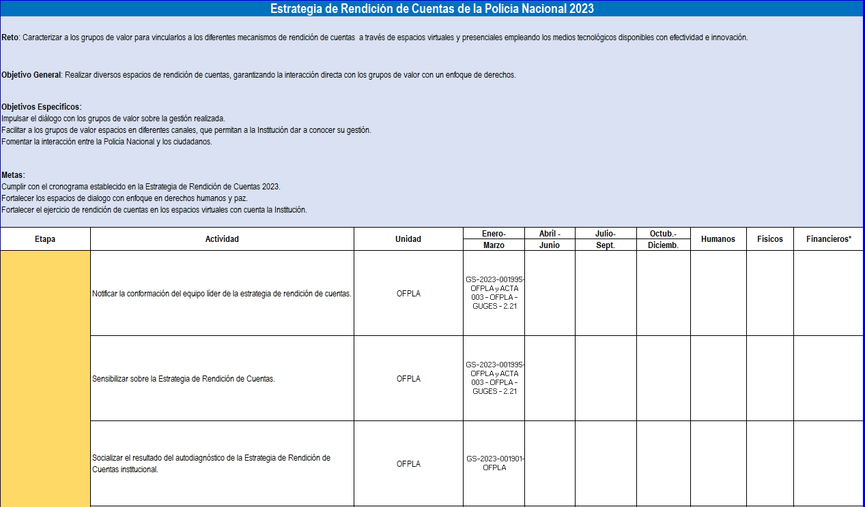

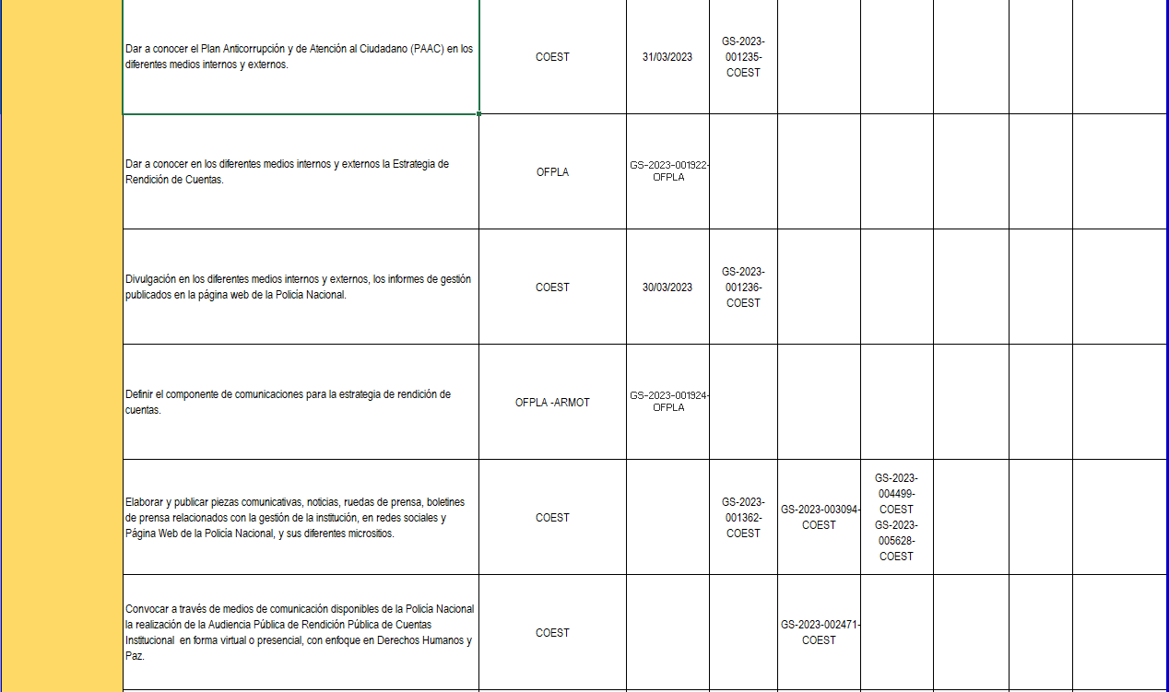

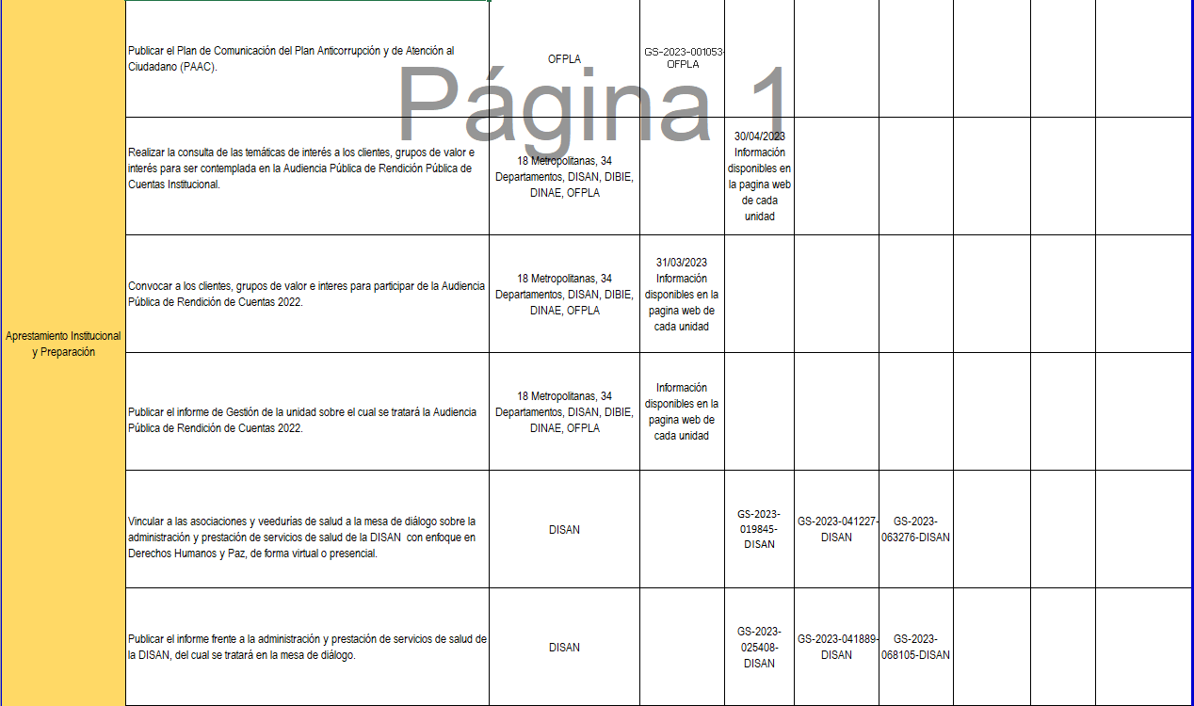

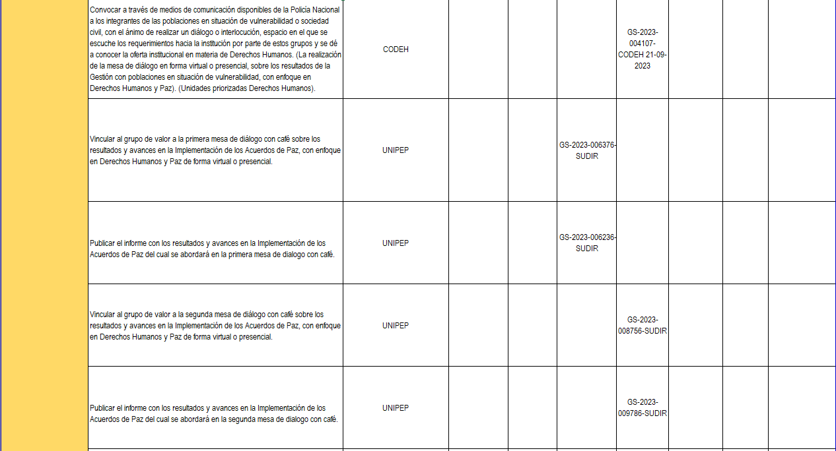

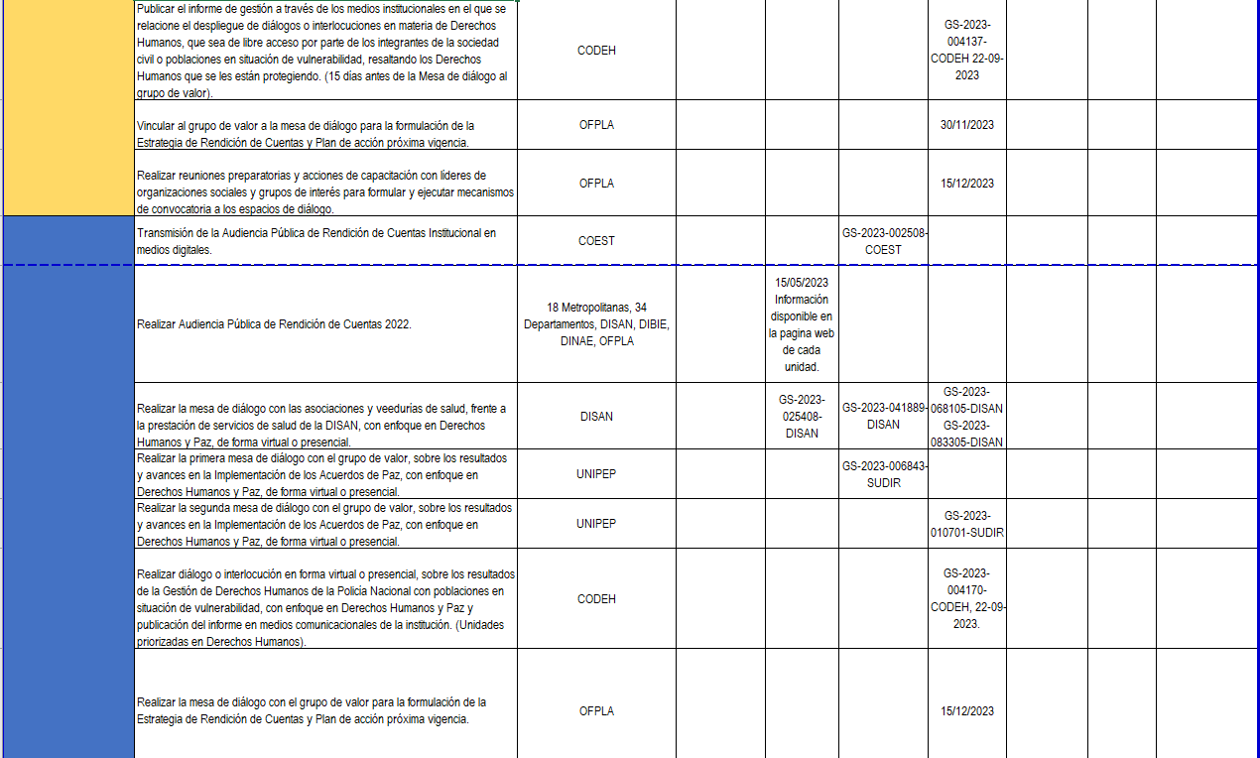

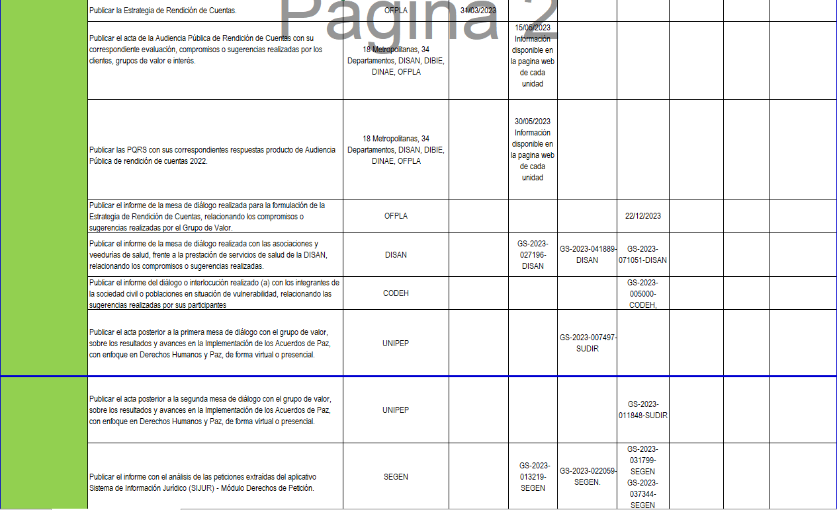

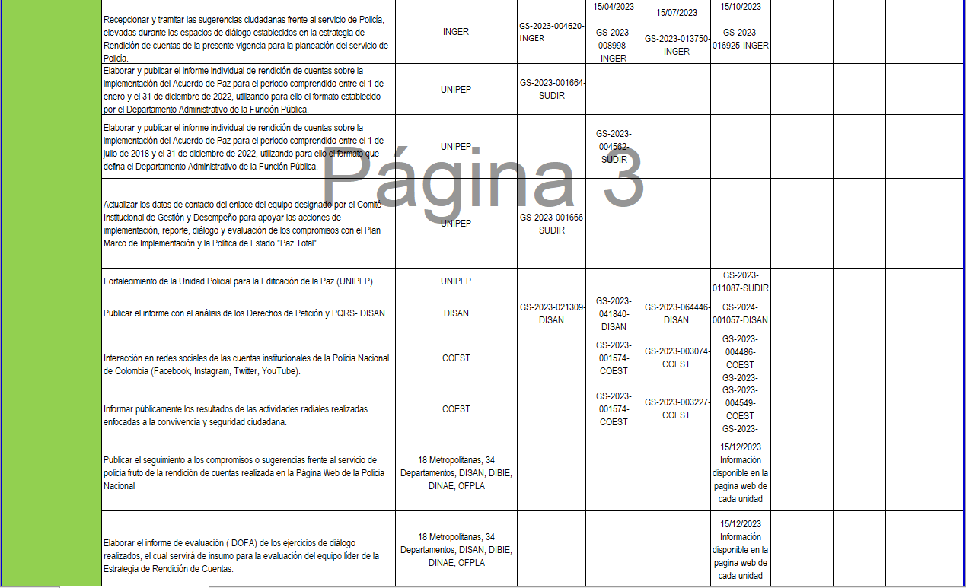

**1.1.3 Resultados obtenidos en la evaluación del Formulario Único Reporte de Avances de la Gestión - FURAG para el componente Rendición de cuentas 2023**

El Departamento Administrativo de la Función Pública es la entidad encargada de medir la gestión y desempeño institucional en las entidades que están en el ámbito de aplicación del Modelo Integrado de Planeación y Gestión – MIPG, a través del Formulario Único Reporte de Avances de la Gestión – FURAG. La rendición de cuentas pertenece a la tercera dimensión de MIPG “Gestión con valores para resultados”.

En relación con los resultados del FURAG (2022), la Policía Nacional de Colombia obtuvo un puntaje 89,1 en el índice I56PARTICIPACIÓN CIUDADANA Índice de Rendición de Cuentas en la Gestión Pública, mientras que para el 2021 se obtuvo un puntaje de 74.4 lo que indica que hubo un aumento de 14.7 lo que indica que se han empleado mecanismos para el fortalecimiento de este Item.

**1.1.3.1 Autodiagnóstico**

Con el fin de identificar los principales retos que tiene la Institución frente a la gestión de la rendición de cuentas también se realizó el autodiagnóstico sugerido por el Departamento Administrativo de la Función Pública, el cual permite ver en qué etapas se deben fortalecer las acciones y en cuáles mantener el puntaje. Una vez realizado el ejercicio, para la vigencia 2023, la Institución obtuvo 78,0 puntos.

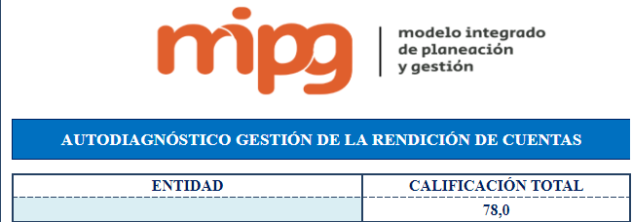

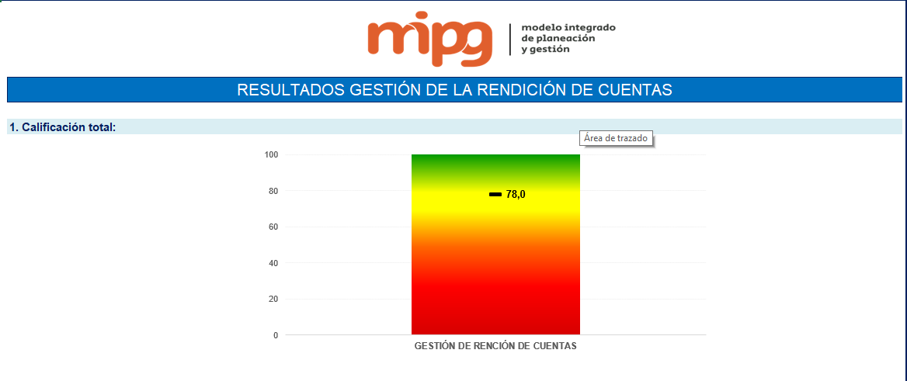

**Gráfica 1. Calificación general autodiagnóstico Rendición de cuentas 2023**

Fuente: Planeación Estratégica OFPLA. Autodiagnóstico Rendición de Cuentas 2023.

El Manual Único de Rendición de cuentas V2 contempla tres niveles de desarrollo institucional: inicial, consolidación y perfeccionamiento. En el nivel inicial se encuentran aquellas entidades que “están comenzando las primeras experiencias en la rendición de cuentas”; y en el nivel consolidación las que “cuentan con experiencia y quieren continuar fortaleciendo la rendición de cuentas”.

A partir de la gráfica 1 se puede afirmar que la Institución se encuentra en el nivel de Consolidación de la Rendición de cuentas, es decir, “Entidades que cuentan con experiencia y requieren continuar fortaleciendo la rendición de cuentas” <https://www.funcionpublica.gov.co/web/murc/rama-ejecutiva-orden-nacional>. Al desagregar los resultados del autodiagnóstico por etapas se obtuvieron los siguientes porcentajes:

**Gráfica 2. Resultados autodiagnóstico Rendición de cuentas 2023 desagregados por etapas**

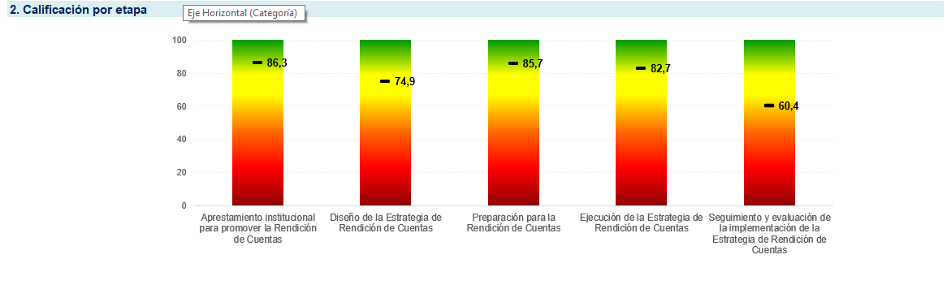

Fuente: Planeación Estratégica OFPLA. Autodiagnóstico Rendición de Cuentas 2023.

Este ejercicio desagregado permite identificar que las etapas con la calificación más baja son: Seguimiento y evaluación de la implementación y Diseño de la Estrategia de Rendición de Cuentas, es necesario fortalecer las actividades asociadas a dichas etapas, con el fin de llevar a la Institución a un nivel más alto de transparencia y participación efectiva de los grupos de valor. Esto implica que es necesario fortalecer las acciones alrededor de:

* Definir el componente de comunicaciones para la estrategia de rendición de cuentas.
* Recopilar recomendaciones y sugerencias de los servidores públicos y ciudadanía a las actividades de capacitación, garantizando la cualificación de futuras actividades.

Los resultados del diagnóstico y autodiagnóstico son el punto de partida para desarrollar las diferentes etapas de la Estrategia de Rendición de Cuentas 2024, las cuales se exponen a continuación:

**1.2 Identificación de los líderes de Rendición de cuentas**

Según el *Manual Único de Rendición de Cuentas V2,* en la etapa de aprestamiento se debe “informar, sensibilizar y motivar a los actores sociales e institucionales sobre el proceso de rendición pública de cuentas” (pág. 18). Por lo tanto, el primer paso es definir el área responsable de liderar el diseño de la Estrategia de Rendición de Cuentas y las dependencias que están involucradas en las diferentes etapas. A continuación, se presentan los integrantes del equipo líder de la Estrategia de Rendición de Cuentas de la Policía Nacional 2024, así:

**Tabla 2. Roles de las dependencias en la Estrategia de Rendición de Cuentas**

|  |  |
| --- | --- |
| **Unidad** | **Rol** |
| Oficina de Planeación – Planeación Estratégica y Riesgos. | * Aportar información sobre el presupuesto, programas y proyectos. * Formular la Estrategia de Rendición de Cuentas de la Policía Nacional. * Identificar y caracterizar los grupos de valor para las actividades a desarrollar de acuerdo al cronograma establecido en la Estrategia de Rendición de Cuentas de la Policía Nacional. * Establecer la metodología para la realización de la Audiencia Pública de Rendición Pública de Cuentas Institucional. * Publicar las peticiones, quejas y reclamos PQRS, el acta y la evaluación producto de la realización de la Audiencia Pública de Rendición Pública de Cuentas Institucional. |
| Oficina de Comunicaciones Estratégicas- COEST | * Socializar la publicación de los informes de Gestión. * Realizar la logística audiovisual y medios tecnológicos para la Audiencia Pública de Rendición Pública de Cuentas Institucional. * Suministrar información sobre su gestión, publicación de informes y desarrollo de espacios de diálogo ciudadano en el marco de la Estrategia de Rendición de Cuentas. * Publicar noticias, boletines e información clave de la Institución a través de los medios de comunicación internos y externos, teniendo en cuenta el empleo del lenguaje claro e inclusivo. * Formular y publicar el plan de divulgación para incentivar a la vinculación de los grupos de valor de acuerdo al cronograma establecido. |
| Dirección de Sanidad- DISAN | * Liderar la realización de la mesa de diálogo con café. * Suministrar información sobre la gestión realizada para la realización de la Audiencia Pública de Rendición Pública de Cuentas Institucional. * Identificar y caracterizar los grupos de valor para las actividades de diálogo a desarrollar acuerdo al cronograma establecido en la Estrategia de Rendición de Cuentas de la Policía Nacional. * Publicar informes fruto de los ejercicios de diálogo realizado de acuerdo cronograma establecido en la Estrategia de Rendición de Cuentas de la Policía Nacional, en la página web de la Policía Nacional y DISAN. * Publicar los Derechos de Petición y PQRS- DISAN, en la página web de la Policía Nacional y DISAN. |
| Secretaria General – SEGEN | * Elaborar y publicar el informe con el análisis de las peticiones- SIJUR Modulo Derechos de Petición. |
| Inspección General y Responsabilidad Profesional – INGER | * Liderar la realización de la audiencia pública disciplinaria. * Suministrar información sobre la gestión realizada para la realización de la Audiencia Pública de Rendición Pública de Cuentas Institucional. * Identificar y caracterizar los grupos de valor para las actividades de diálogo a desarrollar acuerdo al cronograma establecido en la Estrategia de Rendición de Cuentas de la Policía Nacional. * Publicar informes fruto de los ejercicios de diálogo realizado de acuerdo cronograma establecido en la Estrategia de Rendición de Cuentas de la Policía Nacional, en la página web de la Policía Nacional. * Elaborar y publicar en la página web de la Policía Nacional, el informe con el análisis de las PQR2S- INSGE. * Recepcionar y tramitar las sugerencias ciudadanas frente al servicio de Policía, elevadas durante los espacios de diálogo establecidos en la Estrategia de Rendición de Cuentas de la presente vigencia para la planeación del servicio de Policía. |
| Unidad para la Edificación de La Paz- UNIPEP | * Publicar los informes de gestión frente al acuerdo de paz en los formatos establecidos por parte del departamento administrativo de la función pública – DAFP. * Liderar la realización de la mesa de diálogo con café. * Suministrar información sobre la gestión realizada para la realización de la Audiencia Pública de Rendición Pública de Cuentas Institucional. * Identificar y caracterizar los grupos de valor para las actividades de diálogo a desarrollar acuerdo al cronograma establecido en la Estrategia de Rendición de Cuentas de la Policía Nacional. * Publicar informes fruto de los ejercicios de diálogo realizado de acuerdo al cronograma establecido en la Estrategia de Rendición de Cuentas de la Policía Nacional, en la página web de la Policía Nacional. * Elaborar y publicar el informe de Rendición de Cuentas sobre la Implementación de los Acuerdos de Paz en la página web de la Policía Nacional. |

**Fuente: Elaboración propia, 2024.**

**1.2.1 Capacitación y sensibilización**

El grupo de Gestión Estratégica de la Oficina de Planeación lideró los ejercicios de sensibilización sobre la rendición de cuentas y sus resultados a los ciudadanos, grupos de valor e interés, así mismo, con el fin de hacerlos participes de la planeación de la vigencia 2024 se adelantó una mesa de diálogo participativa en la cual se atendieron las sugerencias frente a la planeación estratégica del 2024 así como para la formulación de la estrategia rendición de cuentas 2024.

**1.3 Caracterización de usuarios y partes interesadas**

En cualquier ejercicio de rendición de cuentas los participantes desempañan un rol muy importante, por lo tanto, es indispensable identificar las características de la población objetivo a la cual están dirigidos los productos y servicios de la Institución. Conocer sus necesidades, particularidades y expectativas permite responder de manera satisfactoria a las mismas. Además, es una oportunidad para lograr un mayor acercamiento con el grupo de valor.

Para tal fin la Policía Nacional cuenta con la guía de rendición de cuentas Código: 1DE-GU-0010 Identificación de invitados: Con el fin de reconocer previamente los futuros participantes de la rendición de cuentas, es necesario identificar características, necesidades, intereses, expectativas y preferencias de los clientes, grupos de valor e interés; con el fin de segmentarlos en grupos que compartan atributos similares a fin de fortalecer la comunicación, los canales y medios idóneos para la interlocución, la comprensión de los contenidos y la identificación de los temas sobre los cuales se debe hacer un mayor énfasis en la rendición de cuentas.

Adicionalmente, de los temas mínimos para la rendición de cuentas (ver. Tabla 2), se deben establecer otros temas de principal atención por parte de los clientes, grupos de valor e interés, de acuerdo con el contexto actual, tendencias y factores de influencia del entorno, para ser incluidos en la rendición de cuentas, por tanto, se debe descargar el instrumento de mapa de actores y grupos interesados para su diligenciamiento en el siguiente link <https://www.funcionpublica.gov.co/web/murc/instrumento-7-mapa-de-actores-y-grupos-interesados>.

1. Se debe establecer por cada actor identificado las necesidades de información.
2. Categorizar la información de acuerdo con: Normatividad requerida, es decir, las que por estricto cumplimiento se debe rendir, de igual forma, categorizar información en relación con la cantidad de solicitudes de los grupos de valor e interés realizadas.
3. Determinar por orden de importancia la información que brinda a los clientes, grupos de valor e interés en el corto, mediano y largo plazo.
4. Verificar si se tiene la información y evaluar si cumple con los atributos de la información pública.
5. Identificar la información para proceder a elaborarla según con la categorización por orden de importancia en el corto, mediano y largo plazo.

Por lo anterior, en el año 2023, se realizó la caracterización de ciudadanos y grupos de valor "Audiencias Públicas de Rendición de Cuentas", de acuerdo a lo establecido por parte del DAFP Instrumento 7 instrumento de mapa de actores y grupos interesados, esta matriz es diligenciada por parte de cada unidad que lidera la audiencia pública y relaciona la ciudadanía y grupos de valor en la parte final de cada acta, siendo esta pública en la Página Web, para la vigencia 2023 un total de 57 unidades a nivel nacional, así:

https://www.policia.gov.co/cundinamarca/rendicion-cuentas

https://www.policia.gov.co/boyaca/rendicion-cuentas

https://www.policia.gov.co/san-andres-providencia/rendicion-cuentas

https://www.policia.gov.co/tunja/rendicion-cuentas

https://www.policia.gov.co/amazonas/rendicion-cuentas

https://www.policia.gov.co/bogota/rendicion-cuentas

https://www.policia.gov.co/contenido/rendicion-cuentas-deuil

https://www.policia.gov.co/ibague

https://www.policia.gov.co/tolima/rendicion-cuentas

https://www.policia.gov.co/neiva/rendicion-cuentas

https://www.policia.gov.co/caqueta/rendicion-cuentas

https://www.policia.gov.co/putumayo/rendicion-cuentas

https://www.policia.gov.co/risaralda/rendicion-cuentas

https://www.policia.gov.co/caldas/rendicion-cuentas

https://www.policia.gov.co/pereira/rendicion-cuentas

https://www.policia.gov.co/manizales/rendicion-cuentas

https://www.policia.gov.co/quindio/rendicion-cuentas

https://www.policia.gov.co/cali/rendicion-cuentas

https://www.policia.gov.co/narino/rendicion-cuentas

https://www.policia.gov.co/valle-cauca/rendicion-cuentas

https://www.policia.gov.co/popayan/rendicion-cuentas

https://www.policia.gov.co/cauca/rendicion-cuentas

https://www.policia.gov.co/pasto/rendicion-cuentas

https://www.policia.gov.co/santander/rendicion-cuentas

https://www.policia.gov.co/norte-santander/rendicion-cuentas

https://www.policia.gov.co/cucuta/rendicion-cuentas

https://www.policia.gov.co/bucaramanga/rendicion-cuentas

<https://www.policia.gov.co/manizales/rendicion-cuentas>

<https://www.policia.gov.co/arauca/rendicion-cuentas>

<https://www.policia.gov.co/medellin/rendicion-cuentas>

https://www.policia.gov.co/antioquia/rendicion-cuentas

https://www.policia.gov.co/monteria/rendicion-cuentas

https://www.policia.gov.co/cordoba/rendicion-cuentas

https://www.policia.gov.co/contenido/rendicion-cuentas-deura

https://www.policia.gov.co/choco/rendicion-cuentas

https://www.policia.gov.co/villavicencio/rendicion-cuentas

https://www.policia.gov.co/vaupes/rendicion-cuentas

https://www.policia.gov.co/meta/rendicion-cuentas

https://www.policia.gov.co/casanare/rendicion-cuentas

https://www.policia.gov.co/guaviare/rendicion-cuentas

https://www.policia.gov.co/guainia/rendicion-cuentas

https://www.policia.gov.co/vichada/rendicion-cuentas

https://www.policia.gov.co/barranquilla/rendicion-cuentas

https://www.policia.gov.co/sucre/rendicion-cuentas

https://www.policia.gov.co/cartagena/rendicion-cuentas

https://www.policia.gov.co/bolivar/rendicion-cuentas

https://www.policia.gov.co/santa-marta/rendicion-cuentas

https://www.policia.gov.co/magdalena/rendicion-cuentas

https://www.policia.gov.co/atlantico/rendicion-cuentas

https://www.policia.gov.co/guajira/rendicion-cuentas

https://www.policia.gov.co/cesar/rendicion-cuentas

https://www.policia.gov.co/transparencia/rendicion-cuentas

https://www.policia.gov.co/direcciones/bienestar-social#rendicion-cuentas

https://www.policia.gov.co/direccion-sanidad/redicion-cuentas

https://www.policia.gov.co/educacion-policial/rendicion-cuentas

https://www.policia.gov.co/contenido/rendicion-cuentas-del-acuerdo-paz

https://www.policia.gov.co/contenido/informe-poblacion-vulnerable

**1.4 Análisis de entorno**

Para que en cada espacio donde se rinde cuentas se desarrolle de manera óptima es necesario definir una serie de recursos humanos, financieros, tecnológicos y de infraestructura que soporten las acciones realizadas.

* **Recursos humanos:** Son los funcionarios de las unidades comprometidas encargados de desarrollar cada una las actividades del cronograma establecido en la Estrategia de Rendición de Cuentas, coordinado por la Oficina Asesora de Planeación.
* **Financieros:** El presupuesto asignado para el desarrollo de las actividades está a cargo de cada unidad responsable.
* **Tecnológicos:** la Policia Nacional cuenta para el desarrollo de los espacios de rendición de cuentas: la página web, videos, redes sociales, carteleras digitales, transmisiones vía streaming, dispositivos tecnológicos, etc, está a cargo de cada unidad responsable, bajo los lineamentos emitidos por la Oficina de las Tecnologías de la Información y las Comunicaciones OFTIC y la Oficina de Comunicaciones Estratégicas COEST.
* **Infraestructura:** Con el ánimo de hacer un uso eficiente de los recursospúblicos cada unidad responsable de las actividades de la Estrategia de Rendición de Cuentas se utilizan los medios disponibles instalaciones físicas y los equipos técnicos con los que cuenta cada unidad policial, para el desarrollo de las mismas.

**1.5 Necesidades de información**

Para la realización de las Audiencias Públicas de Rendición de Cuentas, se socializan los resultados de la gestión frente a los siguientes ítems:

Tabla 2. Temas mínimos en la rendición de cuentas*

|  |  |
| --- | --- |
| **Presupuesto** | **Ejecución presupuestal:**Presupuesto de ingresos y gastos (funcionamiento, inversión y servicio de la deuda) en ejercicio detallado de la vigencia (apropiaciones iniciales y finales, % de recursos ejecutados en ingresos, compromisos y obligaciones en gastos). |
| **Estados financieros:**De las últimas dos (2) vigencias, con corte a diciembre del año respectivo. |
| **Cumplimiento de metas** | **Plan de Acción:**Objetivos, estrategias, proyectos, metas, responsables, plan anual de adquisiciones y distribución presupuestal. |
| **Programas y proyectos en ejecución:**Plan operativo anual de inversiones o el instrumento donde se consignen los proyectos de inversión o programas que se ejecuten en cada vigencia. |
| Informes - Iconos gratis de interfaz**Gestión** | **Informes de Gestión:**Informe del grado de avance de las Políticas de Desarrollo Administrativo del Modelo Integrado de Planeación y Gestión. |
| **Metas e Indicadores de Gestión y/o desempeño:**De acuerdo con su planeación estratégica. |
| **Informes de los entes de control que vigilan a la entidad:**Relación de todas las entidades que vigilan y los mecanismos de control que existen al interior y al exterior para hacer un seguimiento efectivo sobre la gestión de la misma. |
| Proceso De Contratación Icono De Ilustración Vectorial De Diseño  Ilustraciones Vectoriales, Clip Art Vectorizado Libre De Derechos. Image  68179304.**Contratación** | **Procesos contractuales:**Relación y estado de los procesos de contratación. |
| **Gestión contractual:**Número y valor de los contratos terminados y en ejecución. |
| Ilustración de Los Empleados Benefician A Los Iconos Estrategia De Negocio  Apretón De Manos Y Colaboración Conjunto Clásico Vector y más Vectores  Libres de Derechos de Burbuja - iStock  **Impactos de la Gestión** | **Cambios en el sector o en la población beneficiaria:**A partir de las evaluaciones realizadas, informar sobre los cambios concretos que ha tenido la población o la ciudadanía en el sector o en el territorio. |
| Imágenes de Engranajes | Vectores, fotos de stock y PSD gratuitos**Acciones de mejoramiento de la entidad** | **Planes de mejora:**Información sobre las acciones y la elaboración de planes de mejoramiento a partir de los múltiples requerimientos: informes de organismos de control y PQRS. |

**Fuente:https://www.funcionpublica.gov.co/web/murc/respuesta1/-/asset_publisher/k5EyMjix5n8A/content/11-sobre-que-temas-aspectos-y-contenidos-relevantes-la-entidad-debe-comunicar-y-debe-rendir-cuentas-**

Por otra parte, la Policía Nacional cuenta con la Guía de Rendición de Cuentas Código: 1DE-GU-0010 en la cual se realiza una consulta ciudadana, que permite identificar la información de mayor interés de los clientes, grupos de valor e interés, se realiza (15) días antes del evento, a través de una encuesta “Consulta de las temáticas de interés”, con este mapeo se orienta el contenido temático para la rendición de cuentas, para lo cual se debe realizar las siguientes acciones:

1. Identificar mínimo 10 temas los cuales se llevarán a consulta ciudadana virtual para su priorización.
2. Publicar en el Portal Web Institucional la encuesta virtual.
3. Tabular la encuesta.
4. Priorizar mínimo 5 temas a ser incluidos en la rendición de cuentas.
5. Preparar la información teniendo en cuenta los temas priorizados por la ciudadanía.

Consolidar la información: La Dependencia de Planeación o quien haga sus veces, solicita y consolida la información con los temas mínimos para la rendición de cuentas (ver. Tabla 2) y los temas que fueron seleccionados fruto de la “Consulta de las temáticas de interés”.

**1.5.1** **Medios de comunicación de información**

A través de los medios de comunicación se da a conocer la gestión de la Institución para que esté informada de forma oportuna, estos canales se dividen en internos y externos, dentro de los cuales se encuentran:

* **Canales externos**
* Página web de la Policía Nacional y redes sociales.



* **Canales internos**
* POLIRED
* 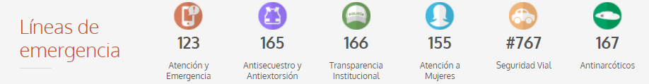Yammer
* Emisora de la Policía Nacional



Línea Única de Atención de Emergencias 123

Línea de Atención al Ciudadano 018000 - 910600

FAX -(1) 515 95 81/ (1) 515 91 12/ (1) 515 91 11

Línea Antiterrorista

018000 – 919621/ 018000 - 127627

GAULA Antisecuestro y antiextorsión 165

Policía Ambiental y Ecológica

5159000 Ext 56182

Policía de Tránsito y Transporte

Desde cualquier celular marcar #767

E-mail: [lineadirecta@policia.gov.co](mailto:lineadirecta@policia.gov.co)

**Datos abiertos**

La Policía Nacional de Colombia publica datos abiertos en su página web https://www.policia.gov.co/contenido/informe-actividades-dominios, actualmente, son:

|  |  |  |  |  |
| --- | --- | --- | --- | --- |
| **No.** | **Nombre conjunto de datos** | **Fecha última actualización** | **URL en portal web** | **Unidad** |
| 1 | Auditorías Policía Nacional de Colombia | 15/07/2022 | <https://www.datos.gov.co/Funci-n-p-blica/Auditor-as-Polic-a-Nacional/m5bd-edrs> | ARCOI |
| 2 | Inventario de Viviendas Fiscales Policía Nacional | 13/10/2022 | <https://www.datos.gov.co/Seguridad-y-Defensa/Inventario-de-Viviendas-Fiscales-Polic-a-Nacional/27su-juxf> | DIBIE |
| 3 | Resultados operativos realizados por la Policía Nacional en control a la explotación ilícita de yacimiento minero | 20/11/2023 | <https://www.datos.gov.co/Seguridad-y-Defensa/Resultados-operativos-realizados-por-la-Polic-a-Na/4y5w-y5sj> | DICAR |
| 4 | Semovientes Entregados a la Ciudadanía en Condición de Adopción por la Policía Nacional | 22/11/2023 | <https://www.datos.gov.co/Seguridad-y-Defensa/Semovientes-Entregados-a-la-Ciudadan-a-en-Condici-/8pgf-shbz> | DICAR |
| 5 | Reporte Hurtos por Modalidades Policía Nacional | 28/08/2023 | <https://www.datos.gov.co/Seguridad-y-Defensa/Reporte-Hurto-por-Modalidades-Polic%C3%ADa-Nacional/9vha-vh9n> | DIJIN |
| 6 | Reporte Homicidios y Homicidios accidente de tránsito Policía Nacional | 28/08/2023 | <https://www.datos.gov.co/Seguridad-y-Defensa/Reporte-Homicidios-y-Homicidios-accidente-de-tr-ns/ha6j-pa2r> | DIJIN |
| 7 | Reporte Delito Amenazas Policía Nacional | 28/08/2023 | <https://www.datos.gov.co/Seguridad-y-Defensa/Amenazas-Polic-a-Nacional-de-Colombia/meew-mguv> | DIJIN |
| 8 | Reporte  Delitos sexuales Policía Nacional | 28/08/2023 | <https://www.datos.gov.co/Seguridad-y-Defensa/Reporte-Delitos-sexuales-Polic-a-Nacional/fpe5-yrmw> | DIJIN |
| 9 | Reporte Lesiones Personales y Lesiones en accidente de tránsito Policía Nacional | 28/08/2023 | <https://www.datos.gov.co/Seguridad-y-Defensa/Reporte-Lesiones-Personales-y-en-Accidente-de-Tr-n/72sg-cybi> | DIJIN |
| 10 | Reporte Delito Terrorismo Policía Nacional de Colombia | 28/08/2023 | <https://www.datos.gov.co/Seguridad-y-Defensa/Reporte-Delito-Terrorismo-Polic%C3%ADa-Nacional/37p5-impc> | DIJIN |
| 11 | Reporte Delito Violencia intrafamiliar Policía Nacional | 28/08/2023 | [https://www.datos.gov.co/Seguridad-y-](https://www.datos.gov.co/Seguridad-y-Defensa/Reporte-Delito-Violencia-Intrafamiliar-Polic-a-Nac/vuyt-mqpw) | DIJIN |
| [Defensa/Reporte-Delito-Violencia-](https://www.datos.gov.co/Seguridad-y-Defensa/Reporte-Delito-Violencia-Intrafamiliar-Polic-a-Nac/vuyt-mqpw) |
| [Intrafamiliar-Polic-a-Nac/vuyt-mqpw](https://www.datos.gov.co/Seguridad-y-Defensa/Reporte-Delito-Violencia-Intrafamiliar-Polic-a-Nac/vuyt-mqpw) |
| 12 | Reporte Capturas Policía Nacional de Colombia | 28/08/2023 | <https://www.datos.gov.co/Seguridad-y-Defensa/Reporte-Capturas-Polic-a-Nacional-de-Colombia/cukt-wz9m> | DIJIN |
| 13 | Recuperación Vehículos Policía Nacional | 28/08/2023 | <https://www.datos.gov.co/Seguridad-y-Defensa/Recuperaci-n-Veh-culos-Polic-a-Nacional/dhy3-732k> | DIJIN |
| 14 | Reporte Incautación de Armas de Fuego Policía Nacional | 28/08/2023 | <https://www.datos.gov.co/Seguridad-y-Defensa/Reporte-Incautaci%C3%B3n-de-Armas-de-Fuego-Polic%C3%ADa-Naci/2iz5-9bbz> | DIJIN |
| 15 | Oferta académica Dirección Nacional de Escuelas Policía Nacional | 18/07/2023 | <https://www.datos.gov.co/Educaci-n/Oferta-acad-mica-Direcci-n-Nacional-de-Escuelas-Po/8p5a-4krh> | DINAE |
| 16 | Delitos cometidos a turistas en Colombia | 10/11/2023 | <https://www.datos.gov.co/Seguridad-y-Defensa/Turistas-v-ctimas-de-delitos-en-Colombia/p2r3-hbie> | DIPRO |
| 17 | Delitos cometidos contra niños, niñas y adolescentes en Colombia | 10/11/2023 | <https://www.datos.gov.co/Seguridad-y-Defensa/Ni-os-ni-as-y-adolescentes-v-ctimas-de-delitos-en-/8mcu-22np> | DIPRO |
| 18 | Aprehensiones por delitos cometidos por menores de edad | 10/11/2023 | <https://www.datos.gov.co/Seguridad-y-Defensa/Aprehensiones-de-menores-de-edad-en-Colombia/makj-p2yr> | DIPRO |
| 19 | Establecimientos de Sanidad Policia Nacional | 15/07/2022 | <https://www.datos.gov.co/Salud-y-Protecci-n-Social/Establecimientos-de-Sanidad-Policia-Nacional/jatu-69z8> | DISAN |
| 20 | Medios de Policía del Código de Seguridad y Convivencia Ciudadana, utilizados durante la vigencia 2020 - País | 23/09/2021 | <https://www.datos.gov.co/Funci-n-p-blica/Medios-de-Polic-a-del-C-digo-de-Seguridad-y-Conviv/c6wg-wr7w> | DISEC |
| 21 | Directorio de cuadrantes de Metropolitanas y Departamentos de Policía | 15/07/2022 | [https://www.datos.gov.co/Funci-n- pblica/Directorio-de-cuadrantes-de- Metropolitanas-y-Depar/jwvi-unqh](https://www.datos.gov.co/Funci-n-%20pblica/Directorio-de-cuadrantes-de-%20Metropolitanas-y-Depar/jwvi-unqh) | DISEC |
| 22 | Red de Participación Cívica Policía Nacional de Colombia | 15/07/2022 | <https://www.datos.gov.co/Funci-n-p-blica/Red-de-Participaci-n-C-vica-Polic-a-Nacional/v4qh-j9jf> | DISEC |
| 23 | Frentes de Seguridad Policía Nacional de Colombia | 15/07/2022 | <https://www.datos.gov.co/Gastos-Gubernamentales/Frentes-de-Seguridad-Polic-a-Nacional/cmxv-8tb9> | DISEC |
| 24 | Encuentros comunitarios Policía Nacional de Colombia | 15/07/2022 | <https://www.datos.gov.co/Funci-n-p-blica/Encuentros-Comunitarios-Polic-a-Nacional/h9dc-4mxy> | DISEC |
| 25 | Campañas Educativas Policía Nacional de Colombia | 15/07/2022 | <https://www.datos.gov.co/Funci-n-p-blica/CAMPA-AS-EDUCATIVAS-POLIC-A-NACIONAL-DE-COLOMBIA/sc4p-5gwe> | DISEC |
| 26 | Contactos comandantes operativos de seguridad ciudadana - país | 5/03/2020 | <https://www.datos.gov.co/Funci-n-p-blica/Contactos-comandantes-operativos-de-seguridad-ciud/wia2-rdun> | DISEC |
| 27 | NÚMEROS TELEFÓNICOS DE SECRETARIA PRIVADA DE REGIONES, METROPOLITANAS Y DEPARTAMENTOS | 29/03/2021 | <https://www.datos.gov.co/Funci-n-p-blica/N-MEROS-TELEF-NICOS-DE-SECRETARIA-PRIVADA-DE-REGIO/uuzk-xheg> | DISEC |
| 28 | Medidas correctivas aplicadas del Código de Seguridad y Convivencia Ciudadana | 23/09/2021 | <https://www.datos.gov.co/Funci-n-p-blica/Medidas-correctivas-aplicadas-del-C-digo-de-Seguri/q4qm-6tai> | DISEC |
| 29 | Incautaciones aplicadas del Código de Seguridad y Convivencia Ciudadana | 23/09/2021 | <https://www.datos.gov.co/Funci-n-p-blica/Incautaciones-aplicadas-del-C-digo-de-Seguridad-y-/rgdq-uqqk> | DISEC |
| 30 | Sedes de los Centros De Conciliación y Mediación De La Policía Nacional | 12/04/2022 | <https://www.datos.gov.co/Seguridad-y-Defensa/Sedes-de-los-Centros-de-Conciliaci-n-y-Mediaci-n-d/p3qv-djzi> | DISEC |
| 31 | Oficinas de Atención al Ciudadano Policía Nacional | 23/06/2021 | <https://www.datos.gov.co/dataset/Oficinas-de-Atenci-n-al-Ciudadano-Polic-a-Nacional/mhdb-2eis> | DISEC |
| 32 | Puntos y Grupos de Atención al Ciudadano de la Policía Nacional | 23/09/2020 | <https://www.datos.gov.co/Participaci-n-ciudadana/Puntos-y-Grupos-de-Atenci-n-al-Ciudadano-de-la-Pol/8m4y-ezav> | INSGE |
| 33 | Oficinas de Derechos Humanos de la Policía Nacional | 23/06/2021 | <https://www.datos.gov.co/Seguridad-y-Defensa/OFICINAS-DERECHO-HUMANOS-POLIC-A-NACIONAL/ujuk-s6t8> | INSGE |
| 34 | Convenios de tránsito y transporte con entes territoriales Policía Nacional de Colombia | 15/11/2023 | <https://www.datos.gov.co/Seguridad-y-Defensa/Convenios-de-tr-nsito-y-transporte-con-entes-terri/umib-tkvb> | SEGEN |
| 35 | Demandas notificadas a la Policía Nacional de Colombia | 15/11/2023 | <https://www.datos.gov.co/Seguridad-y-Defensa/Demandas-notificadas-a-la-Polic-a-Nacional-de-Colo/4uxk-dt6c> | SEGEN |
| 36 | Fallos judiciales en procesos contra la Policía Nacional de Colombia | 15/11/2023 | <https://www.datos.gov.co/Seguridad-y-Defensa/Fallos-judiciales-en-procesos-contra-la-Polic-a-Na/7r8m-evfz> | SEGEN |
| 37 | Tablas de control de acceso PONAL | 15/11/2023 | <https://www.datos.gov.co/Seguridad-y-Defensa/Tablas-de-Control-de-Acceso-Polic-a-Nacional/3uwk-3yyw> | SEGEN |
| 38 | Registro de activos de información PONAL | 15/11/2023 | <https://www.datos.gov.co/Seguridad-yDefensa/Registro-de-activos-deinformaci-n/q3n3-v6bq> | SEGEN |
| 39 | Capturas realizadas por delitos sexuales contra niños, niñas y adolescentes en Colombia | 10/11/2023 | <https://www.datos.gov.co/Seguridad-y-Defensa/Capturas-por-delitos-sexuales-contra-ni-os-ni-as-y/6u2i-cstb> | DIPRO |
| 40 | Reporte incautación estupefacientes Policía Nacional | 28/08/2023 | <https://www.datos.gov.co/Seguridad-y-Defensa/Incautaci-n-de-Estupefacientes-/kk69-w2jj> | DIJIN |

Fuente: <https://www.policia.gov.co/contenido/informe-actividades-dominios>

**2. Diseño, preparación y ejecución de la Estrategia**

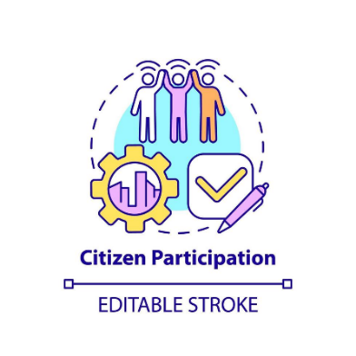En este capítulo se definen los mecanismos que se deben implementar fruto de la información recopilada en el aprestamiento de la estrategia. Se debe partir de la definición del reto, un objetivo general, objetivos específicos, metas hasta llegar con la construcción del cronograma de actividades propuesto para el año 2024.

**2.1. Reto**

Reto: Caracterizar a los grupos de valor para vincularlos a los diferentes mecanismos de rendición de cuentas a través de espacios virtuales y presenciales empleando los medios tecnológicos disponibles con efectividad e innovación.

**2.1.1 Objetivo General**

Realizar diversos espacios de rendición de cuentas, garantizando la interacción directa con los grupos de valor con un enfoque de derechos humanos y paz.

**2.1.2 Objetivos Específicos**

* Impulsar el diálogo con los grupos de valor sobre la gestión realizada.
* Facilitar a los grupos de valor espacios en diferentes canales, que permitan a la Institución dar a conocer su gestión.
* Fomentar la interacción entre la Policía Nacional y los ciudadanos.

**2.1.3 Metas**

* Cumplir con el cronograma establecido en la Estrategia de Rendición de Cuentas 2024.
* Fortalecer los espacios de diálogo con enfoque en derechos humanos y paz.
* Fortalecer el ejercicio de rendición de cuentas en los espacios virtuales con los que cuenta la Institución.

**2.2 Etapas y responsables de la Estrategia**

De conformidad con lo establecido en el Manual único de rendición de cuentas (versión 2), la Institución adopta las etapas definidas para la Estrategia de Rendición de Cuentas, las cuales estarán a cargo de las dependencias relacionadas en el cronograma para la vigencia 2024.

**2.2.1 Cronograma de la Estrategia**

A través del cronograma se especifica los responsables de ejecutar las actividades en cada una de las etapas aprestamiento, el diseño, la preparación, la ejecución, y el seguimiento y evaluación, en lo posible se aprovecharán los canales no presenciales en los espacios de diálogo, a fin de impactar a los grupos de valor.

Se incursionará en la utilización de los instrumentos que permitan caracterizar a los grupos sociales de valor a fin de segmentar de una mejor manera la entrega de información de acuerdo a los intereses de los mismos, a partir de la Guía de Caracterización de Clientes, grupos de valor e interés.

**3. Seguimiento y evaluación de la Estrategia de Rendición de Cuentas**

****El área de Modernización y transformación Institucional realiza el seguimiento mensual a las actividades propuestas para la vigencia 2024, así mismo el Área de Control Interno realiza su correspondiente verificación de la realización de las actividades de acuerdo a la Directiva Administrativa Transitoria del Plan de Auditorias ARCOI 2024.

**Tabla 4. Cronograma Estrategia de Rendición de Cuentas de la Policía Nacional 2024**

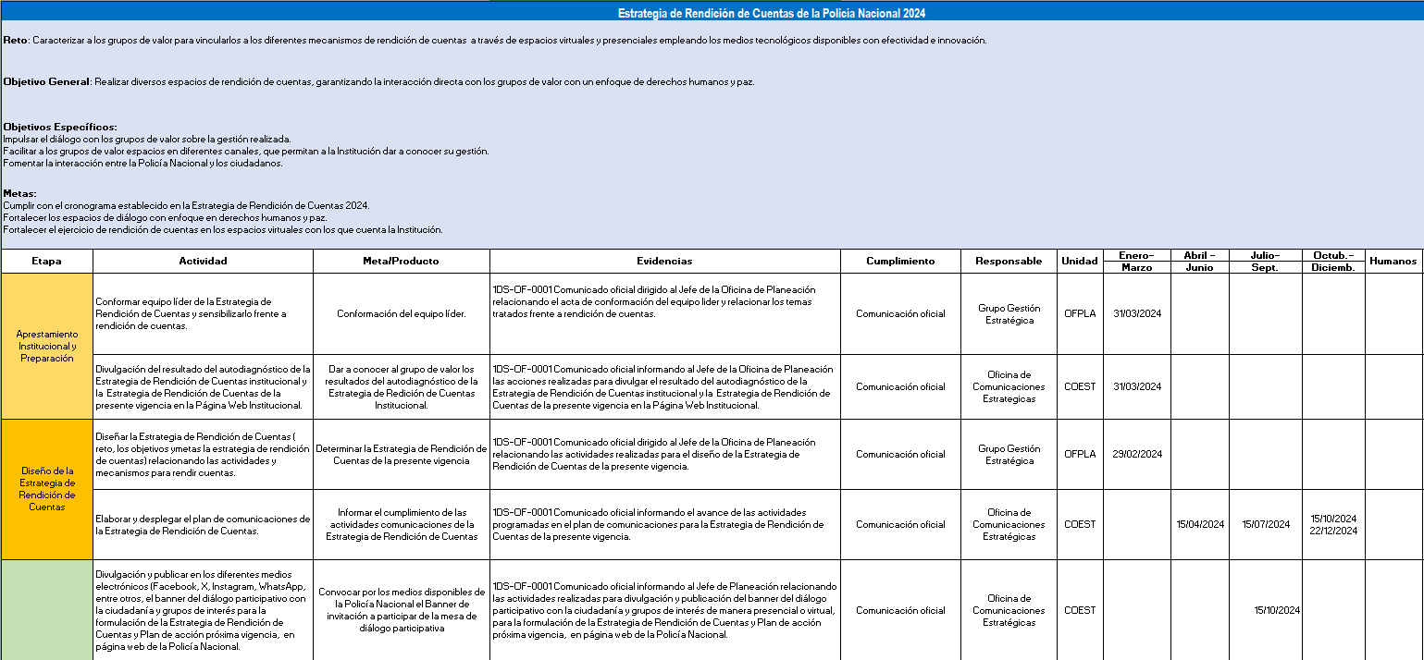

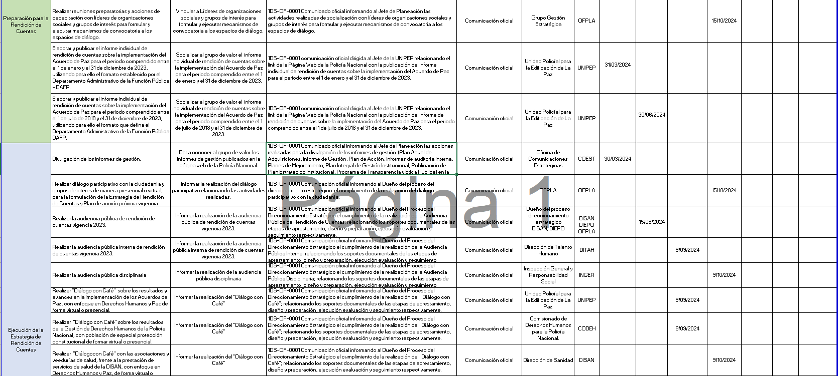

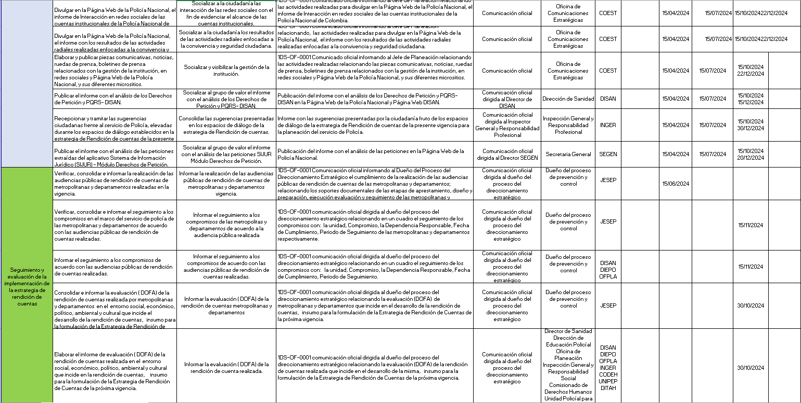



**Conclusiones**

Para el año 2023, se cumplió con el 100 de las actividades planteadas en la Estrategia de Rendición de Cuentas, permitiendo así, informar, comunicar y recibir opiniones de la ciudadanía, en relación con la gestión y el desarrollo de su misionalidad.

Se realizaron 57 Audiencias Públicas en (18 metropolitanas y 34 Departamentos),

Audiencia pública de Rendición de cuentas Institucional.

Audiencia pública de Rendición de cuentas de la Dirección de Educación Policial.

Audiencia pública de Rendición de cuentas de la Dirección de Bienestar Social.

Audiencia pública de Rendición de cuentas de la Dirección de Sanidad.

Audiencia pública disciplinaria de la Inspección General y responsabilidad social

La Oficina de Planeación en cabeza del Grupo de Gestión Estratégica en pro de movilizar la Política de Planeación Institucional abrió espacios como mesas de diálogo a fin de incorporar en los ejercicios de Planeación a la ciudanía.

En concordancia con la resolución 1090 del 2023 se establece como prioridad actualizar la

Guía de Rendición de Cuentas Código: 1DE-GU-0010 bajo los parámetros establecidos por parte del Departamento Administrativo de la Función Pública DAFP.

Se autorizo por parte del DAFP para la utilización de la Guía para la Caracterización de Clientes, Grupos de Valor e Interés, por parte de la Policía Nacional de Colombia.